2. Nagymozgások

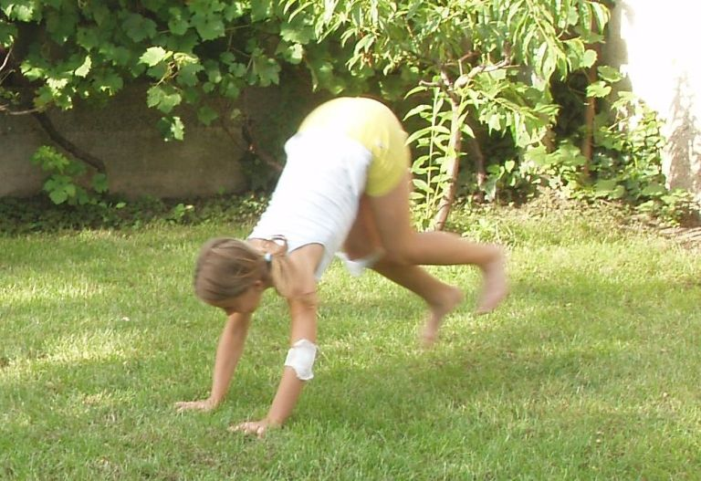

Egy 3-4 méteres szakaszon:
- ragasztószalagot ragasztunk a talajra, majd következnek a feladatok
- Szökdelj mindkét lábadon! (ugrás páros lábon, kenguru-ugrás)
- Ugrálj a jobb lábadon! (ne tedd le a másikat)
- Ugrálj a bal lábadon!
- Ugrálj úgy, hogy: terpeszugrás, majd összezárás! Közben tapsolj a kezeiddel
- Járj tyúklépésben a vonalon! (illeszd a sarkad a hátul lévő lábujjaidhoz)
- Tedd le mindkét kezed, egyik lábad emeld fel, és ugrálj! Haladj, mint a sánta róka!
- Tedd le mindkét kezed a talajra, nyújtott térdekkel járj (mackójárás)!
- Ugrálj úgy, mint egy nyuszi! (guggolásban haladva, kéz-láb)
- Ugrálj úgy, mint egy béka! (guggolásban haladva, kéz a térden)
- Guggolj le és hajlított térdekkel, guggolva járj (törpejárás)
- Térdelj le a talajra! Magas térdelőállásban haladj a vonalon előre és hátra irányokba! Kezed tedd közben csípőre!
- Gurulj 5x-6x jobbra-majd balra!

